LAPORAN PRAKTIKUM INTERNET OF THINGS (IoT)

Fakultas Vokasi, Universitas Brawijaya

**Praktik Real Hadware LED**

*Mirza Marwa Rosyidah*

*Fakultas Vokasi, Universitas Brawijaya*

*Email: mirzamarwa76@gmail.com*

**Abstract**

Praktikum ini bertujuan untuk mempelajari cara kerja LED yang dikendalikan menggunakan mikrokontroler ESP32 secara langsung melalui perangkat keras (real hardware). LED digunakan sebagai indikator yang dapat menyala atau mati sesuai dengan program yang dijalankan. Pada praktik ini, ESP32 diprogram untuk mengatur nyala LED berdasarkan input tertentu, seperti tombol atau sensor. Hasilnya menunjukkan bahwa LED dapat menyala dan mati sesuai perintah, sehingga membuktikan bahwa ESP32 mampu mengendalikan aktuator dengan baik dalam sistem sederhana berbasis IoT.

Kata Kunci : *Internet of Things, ESP32, LED*

**1. Introduction**

* 1. **Latar belakang**

LED adalah komponen elektronik yang sering digunakan sebagai indikator dalam sistem IoT. Praktikum ini dilakukan untuk memahami cara kerja LED yang dikendalikan oleh mikrokontroler ESP32 secara langsung melalui perangkat keras. Dengan latihan ini, peserta dapat mempelajari dasar pengendalian aktuator dalam sistem IoT sederhana..

**1.2 Tujuan eksperimen**

Penelitian ini bertujuan untuk,

1. Memahami cara kerja LED sebagai aktuator dalam sistem IoT.
2. Mempelajari cara mengendalikan LED menggunakan mikrokontroler ESP32.
3. Menguji pengendalian LED secara langsung melalui perangkat keras (real hardware).

**2. Methodology (Metodologi)**

**2.1 Tools & Materials (Alat dan Bahan)**

Alat dan bahan yang digunakan dalam praktikum ini:

1. Mikrokontroler: ESP32
2. LED
3. Breadboard
4. Kabel jumper
5. Kabel USB

**2.2 Implementation Steps (Langkah Implementasi)**

1. Download Driver Silicon Labs CP210x
2. Buka Device manager
3. Klik kanan update driver
4. Buat project di platfromio
5. Masukkan codingan sesuai dengan modul
6. Klik upload di vscode dan amati hasilnya

Kode yang digunakan,

#include <Arduino.h> // Wajib untuk PlatformIO + ESP32

// Deklarasi pin LED

int lampu = 25;

int lampu2 = 26;

void setup()

{

  Serial.begin(115200); // Inisialisasi komunikasi Serial

  Serial.println("ESP32 Blinking LED");

  // Atur pin sebagai OUTPUT

  pinMode(lampu, OUTPUT);

  pinMode(lampu2, OUTPUT);

}

void loop()

{

  // Nyalakan kedua LED

  digitalWrite(lampu, HIGH);

  digitalWrite(lampu2, HIGH);

  Serial.println("LED ON");

  delay(1000); // Tunggu 1 detik

  // Matikan kedua LED

  digitalWrite(lampu, LOW);

  digitalWrite(lampu2, LOW);

  Serial.println("LED OFF");

  delay(1000); // Tunggu 1 detik sebelum mengulang

}

**3. Results and Discussion (Hasil dan Pembahasan)**

**3.1 Experimental Results (Hasil Eksperimen)**

Hasil simulasi menunjukkan bahwa lampu led dapat menyala mati sesuai dengan pengaturan pada codingan

**Screenshoot hasil simulasi:**  
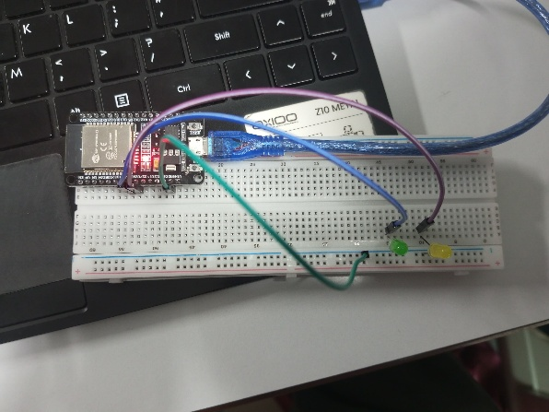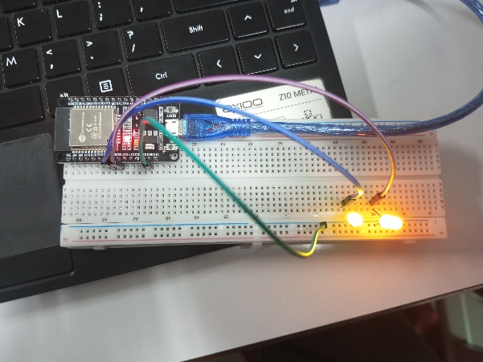

1. **Kesimpulan**Dari praktikum yang telah dilakukan, dapat disimpulkan bahwa LED dapat dikendalikan dengan baik menggunakan mikrokontroler ESP32. Proses penyalaan dan pemadaman LED berhasil dijalankan sesuai dengan program yang ditanamkan. Praktikum ini membuktikan bahwa ESP32 mampu berfungsi sebagai pengendali aktuator sederhana, serta memberikan pemahaman dasar mengenai integrasi perangkat keras dan perangkat lunak dalam sistem IoT.